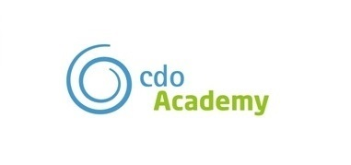
Percorsi formativi

Strategie per competere, metodi per crescere.
Il dialogo con il mercato: identità e ascolto.

Mercoledì 8 giugno 2016, ore 9 - 17
Nome e Cognome
Ragione sociale
Incarico
P. Iva / Cod. Fisc
Indirizzo
Cap | Città
Tel | Fax
Cell
E-mail

Quota di partecipazione:
Il costo del percorso è pari a 250€+iva per i soci CDO (350€+iva per i non soci CDO), comprensivo di due coffee break e light lunch. La quota deve essere versata entro e non oltre il 6 giugno 2016 tramite bonifico bancario intestato a:

ASSOCIAZIONE COMPAGNIA DELLE OPERE FOGGIA
BANCA POPOLARE DI MILANO AG. 280
IT 55 M 05584 15700 0000 0000 9969

Copia del bonifico e della scheda di iscrizione devono essere trasmesse via fax al numero 0881339499 o via mail all’indirizzo scaiola@cdofoggia.it

Firma
______________________

